**现代操作系统应用开发实验报告**

**学号：**13331087 **班级 ：** 教务4班、下午班

**姓名：**黄俊杰 **实验名称：** 捕鱼达人场景模

1. **参考资料**

请在这里列出对本实验有帮助你所参考的资料或者网站。

课件

<http://blog.csdn.net/qq591840685/article/details/21198389>

http://blog.csdn.net/ganpengjin1/article/details/16839355

<http://www.2cto.com/kf/201212/179646.html>

<http://www.ziliao1.com/Article/Show/716662CB4AD94EB2D020C3E74EA62A4C.html>

<http://blog.sina.com.cn/s/blog_658105390101gud5.html>

<http://www.tuicool.com/articles/3Q32A3>

1. **实验步骤**

请在这里简要写下你的实验过程。

1. 复制主要的demo
2. 在HelloWorldScene.h里添加新成员变量Sprite* m_weapon、Layer* weaponLayer、 Layer* fishLayer
3. 实现m_fish、m_weapon的移动效果、并将其添加到对应的动画层；
4. 实现shoot按钮
5. 在场景中依次添加对应的层，按照动画层从下到上的顺序。
6. **实验结果截图**

请在这里把实验所得的运行结果截图。

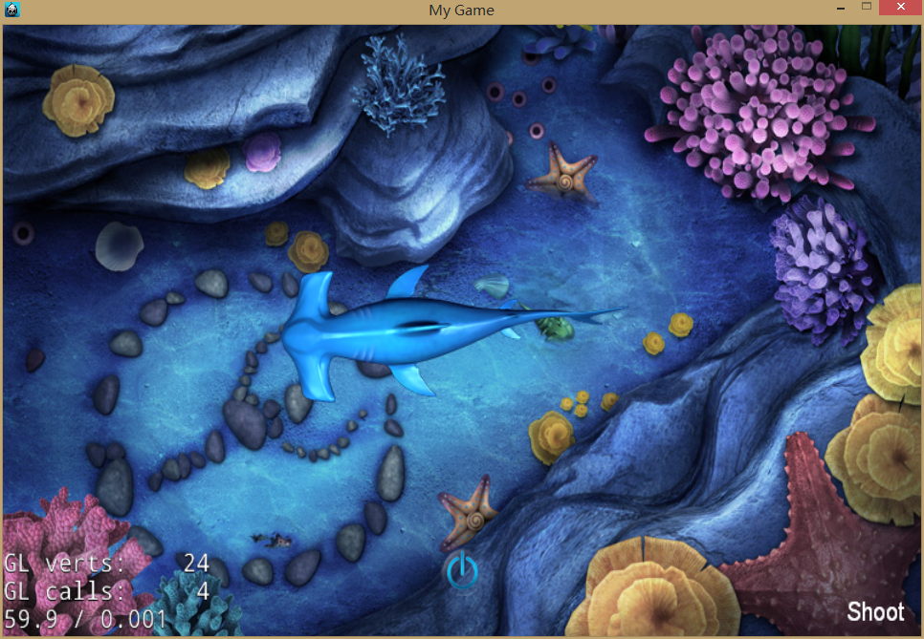

初始场景

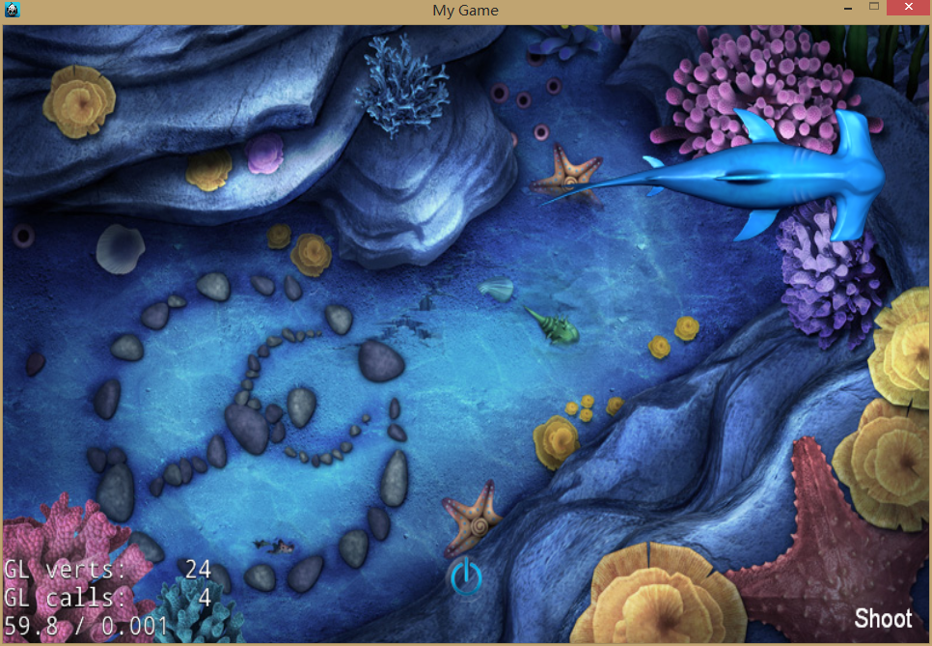

移动后

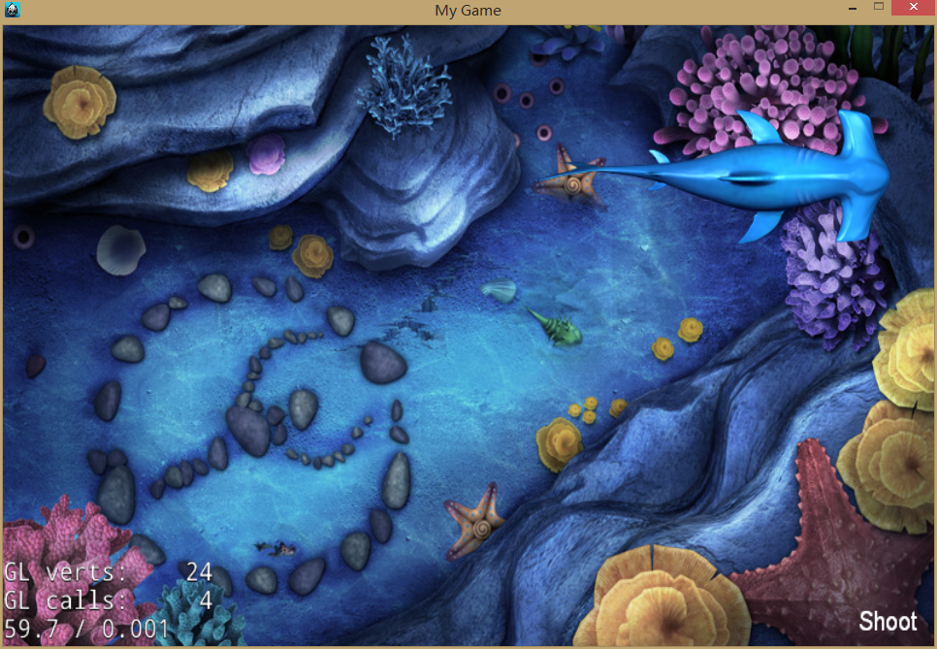

点击shoot按钮后

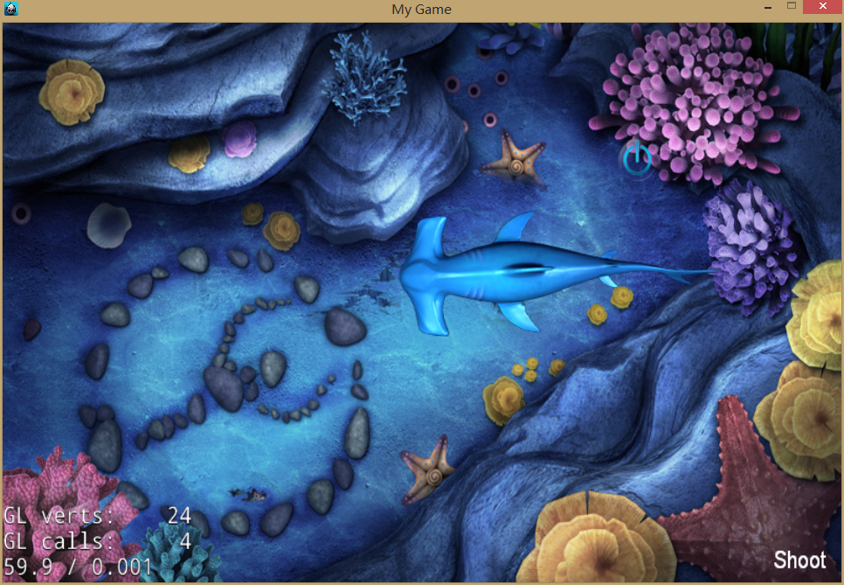

再一次移动鱼之后

1. **实验过程遇到的问题**

请在这里写下你在实验过程中遇到的问题以及解决方案。

1. 实现shoot按钮功能的时候，编译错误

原因：回调函数参数表和返回类型错误；

解决方案：修正参数表和返回类型。

1. **思考与总结**

请在这里写下你本次试验的心得体会以及所思所想。

做游戏其实也是挺好玩的，不过感觉自己还有好多相关的东西没有搞懂，需要经常查资料才行。

作业要求：

1. 命名要求: 学号_姓名_作业编号，例如12330056_胡丽晶_hw1。
2. 实验报告提交格式为pdf。
3. 实验内容不允许抄袭，我们要进行代码相似度对比。如发现抄袭，按0分处理。
4. 提交地址: <ftp://my.ss.sysu.edu.cn/~zhgf/Win8Training/>，截止时间：本周日晚12点前。